ТАТАРСТАН РЕСПУБЛИКАСЫ  ПРОФСОЮЗЛАР  УЧРЕЖДЕНИЕСЕ  “Центр реализации путёвок»  г.Казань, ул.Муштари, офис 108,  тел. 236-51-03, 238-17-60 |  |  | УЧРЕЖДЕНИЕ ПРОФСОЮЗОВ  РЕСПУБЛИКИ  ТАТАРСТАН  “Центр реализации путёвок”  г.Казань, ул.Муштари, 9, офис 108,  тел. 236-51-03, 238-17-60
Новогодние каникулы
с 03.01-08.01.2023!
в санатории КРУТУШКА
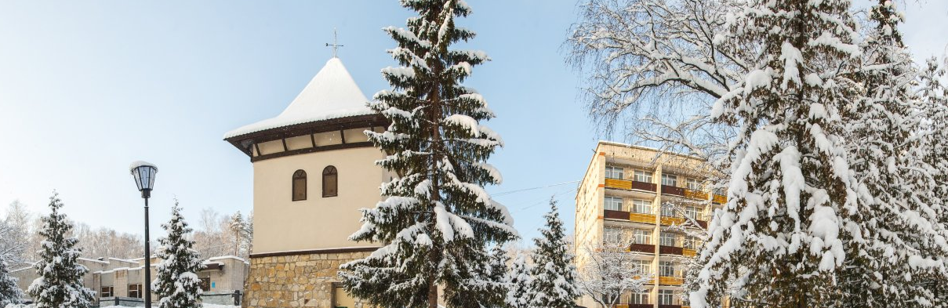
Приглашаем Вас провести неделю в зимней сказке с 3-8 января:
1-местный номер - 20000руб.
2-местный номер - 19000руб. на человека
2-комнатный джуниорсьют – 22500руб. на человека
- зимние забавы на свежем воздухе,
- ужины с живой музыкой,
- мастер-классы по Глинтвейну,
- вечерние шоу-программы,
- анимация для детей,
- уличные гулянья,
- дискотеки, караоке,
- ФАЙЕР-шоу и не только.
Частное учреждение профсоюзов«Центр реализации путевок и курортных услуг»
тел.8(843)236-51-03, 238-17-60, 236-00-20, 236-45-49kurort-center@mail.ru

